로가클래스 · 일반인 AI 기초 · 한 쪽 요약 | 레슨 28
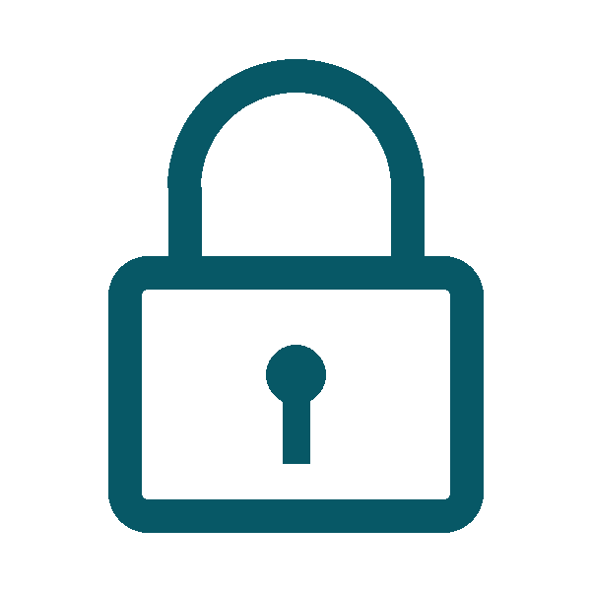 | 챗봇에 고객·회사 정보, 넣기 전에 지우기
한 줄로 말하면
챗봇에 쓴 내용은 서비스에 저장되거나 서비스 개선에 쓰일 수 있습니다. 고객·회사 정보는 붙여 넣지 말고, 알아볼 수 없게 바꾼 뒤 필요한 내용만 넣으세요.
비유 · 택배 상자 겉면에 적은 비밀번호 여러 손을 거치는 택배 상자에 비밀번호를 적지 않듯, 서버로 전달되는 챗봇 창에도 민감한 내용은 적지 않습니다.
■ 이렇게 흘러가요  1. 붙여 넣기 전 멈추기 복사한 내용에 누구인지, 어느 회사인지 알 수 있는 정보가 있는지 봅니다.  2. 지우거나 바꾸기 이름·연락처·주소·계정은 지우고, "고객 A"·"B사"처럼 바꿉니다.  3. 필요한 만큼만 넣기 전체 파일 대신 질문에 필요한 문장만 넣습니다.  4. 결과에 다시 채우기 AI 결과를 받은 뒤, 실제 이름·숫자는 내 컴퓨터에서 직접 채웁니다. | ■ 꼭 알아야 할 단어  익명화(anonymization): 누구인지 알아볼 수 없게 이름 등을 지우거나 바꾸는 것  대화 기록(chat history): 챗봇에 저장된 지난 대화 내용  최소한만 넣기(data minimization): 질문에 꼭 필요한 정보만 넣는 습관
■ 일과 생활 속 예시
• 고객 불만 답장 고객 메일 전체를 붙여 넣는 대신 "고객 A가 배송이 사흘 늦었다고 화가 났어요. 사과와 다음 조치를 담은 답장 초안을 써 주세요."라고 상황만 적습니다.
• 회의록 정리 참석자 이름은 "팀장"·"담당자 1"로 바꾸고, 내부 수치는 빼거나 범위로 적은 뒤 요약을 맡깁니다.
넣지 않는 것 고객·동료의 이름·연락처·주소, 계정·비밀번호·인증번호, 계약서·내부 문서 원문, 아직 공개하지 않은 숫자.
■ 직접 해 보기
1. 최근에 받은 업무 메일 하나를 떠올리고, 챗봇에 묻는다면 어떻게 쓸지 종이에 적어 보세요.
2. 이름·회사·연락처·금액에 동그라미를 치고, "고객 A"·"B사"·"약 ○○만 원"으로 바꿔 보세요.
3. 바꾼 글만 보고도 질문이 통하는지 확인해 보세요. 회사에서 쓰라고 정한 AI 도구가 있다면 그것을 씁니다.
■ 확인 퀴즈
Q1. 고객 메일을 통째로 챗봇에 붙여 넣고 답장을 부탁해도 괜찮다. O / X
정답 X — 고객 정보가 그대로 들어갑니다. 이름·연락처를 지우고 상황만 적습니다.
Q2. 회의록 요약을 맡길 때 가장 안전한 방법은? ① 참석자 실명과 내부 수치를 그대로 넣는다 ② 이름은 역할로 바꾸고 내부 수치는 빼거나 범위로 적는다 ③ 회의 파일 전체를 올린다
정답 ② — 알아볼 수 있는 정보는 바꾸고, 필요한 만큼만 넣습니다.
Q3. 챗봇 설정에서 대화 기록을 껐다면 무엇이든 넣어도 된다. O / X
정답 X — 설정을 바꿔도 얼마 동안 남을 수 있습니다. 처음부터 넣지 않는 것이 가장 안전합니다.
기억할 한 줄 붙여 넣기 전에 멈추고, 지우고, 바꾸고, 필요한 만큼만 넣습니다.
예시 속 회사·사람·상품은 모두 지어낸 것입니다. · AI 교실 28강 일반인판 · 작성 2026-10-12 · rogaclass.com/start/keep-data-out-of-chatbots/

